产品运营中心产品设计部运营手册
目 录
1.部门概述
2.组织架构图
3.人员编制
4.岗位说明书
5.部门职能
5.1市场需求分析
5.1.1市场需求分析流程图
5.2建立完善的产品品类
5.2.1产品体系修正流程
5.2.2产品品类管理制度
5.3产品设计审核
5.3.1产品设计流程
5.4产品定价&产品策划
5.4.1产品设计定价流程
5.4.2产品设计定价制度
5.4.3秀生活设计定价流程
5.5竞争产品的分析研究
5.5.1竞争产品的收集流程
5.5.2竞争产品的分析表
5.6产品包装营销宣传
5.6.1宣传品制作申请流程
5.6.2硬广告（纸媒）设计流程
5.6.3宣传品相关制度
5.7产品活动策划
5.7.1产品活动操作流程
5.8产品说明的制作
5.8.1产品说明制作流程
5.9产品培训
5.9.1产品培训流程
5.9.2产品培训制度
5.10产品销售跟踪
5.10.1产品流量监控流程
5.10.2产品流量管理制度
5.11市场策略的应对方案
5.11.1市场策略规定
5.12产品成本的监控
5.12.1产品成本审核制度
5.13产品质量的监控
5.13.1产品质量管控流程
5.13.2产品质量监控制度
5.14数据分析
5.14.1产品数据报表清单

1、部门概述
名称：产品设计部 | 本职工作：管理产品设计的部门
下级部门：无 | 上级部门：产品部
部门概述：
根据部门的年度指标及部门经理的要求，合理分配工作。主要负责公司产品设计、产品包装工作。参与产品战略的制定；根据研发部的产品原型，参与转型产品的研发；实施产品审计；实时了解同行市场情况，对比产品内容及价格的市场竞争力，定期召开产品发布会；制定促销计划及配合企划部，实施各类产品类的包装及市场活动；实施门店销售培训工作及各销售渠道畅通，以产品优势、特色招揽客源。并积极配合完成日常工作。

2、组织架构图

产品设计部经理
产品设计部主管
周边短线产品
经理
中长线产品经理

3、人员编制
所属部门 | 产品设计部 | 岗位定编 | 11
人员 | 岗位名称 | 所管区域
安 颖 | 产品设计部高级主管 | 整体产品掌控及管理
张 霖 | 中长线产品经理 | 福建、山东、广西、广东、湖南
孙荣耀 | 中长线产品经理 | 云南、四川、湖北、重庆、贵州、新疆、西藏
何 平 | 中长线产品经理 | 江西、东北、陕西、河南
暂 缺 | 中长线产品经理 | 北京、河北、山西、内蒙、华东、浙江海岛
暂 缺 | 中长线产品经理 | 周边自驾游、中长线自由人及定制
夏 峰 | 周边短线产品经理 | 江苏、安徽、山东
周陈蕾 | 周边短线产品经理 | 浙北、上海临近周边
沈诗韵 | 周边短线产品经理 | 浙中、浙南、江西、福建

（ 产品设计部经理）岗位说明书

岗位名称 | 产品设计部经理 |  |  |  | 所属部门 |  | 产品设计部 |  |  |  | 岗位编码
岗位类别 | 管理类、专业技术类 |  |  |  | 岗位序列 |  | 专业管理序列 |  |  |  | 岗位定编 |  | 1人
岗位概述：
根据公司下达的经营指标，制定、实施部门营运方针；参与产品战略的制定；根据研发部的产品原型，参与转型产品的研发；实施产品审计；促销计划及配合企划部，实施各类产品类的包装及市场活动；实施门店销售培训工作及各销售渠道畅通，以产品优势、特色招揽客源。
岗位主要关系：
直接上级 |  |  | 运营总监 |  |  |  | 直接下级/人数 |  |  |  | 产品经理 主管/9人
内部协作关系 |  |  | 研发部  市场部  采购部  渠道部  质检部  财务部  行政人事部 |  |  |  | 外部协作关系 |  |  |  | 各供应商、媒体
岗位职责及工作标准：
岗位职责  职责一、二、三等的排序是按照由主要到次要、由计划工作到具体实施、由制度到作业、由重点工作到日常工作的顺序来写 |  |  |  |  |  |  | 工作要求  对应于左边的岗位职责，该职责需要履行达到的程度，可以理解为绩效指标 |  |  | 权限 |  | 履行时间 |  |  |  | 相关文档
职责一：根据部门的年度指标和公司战略，管控产品设计和业务指标的完成 |  |  |  |  |  |  | - 合理分配实现全年的业务指标  - 掌握产品设计部的节奏，调控产品的设计 |  |  | 执行  管控  评估 |  | 年度  季度  月度 |  |  |  | 年度指标细分表
职责二：组织指导产品经理学习专业技能，提升职业能力 |  |  |  |  |  |  | - 组织产品经理不断的吸收知识，提升业务能力  - 将所学的东西更好的运用于实践工作 |  |  | 协助  督导  管控 |  | 每两周
职责三：分析整理研究竞争市场，进行整体竞争策略的制定 |  |  |  |  |  |  | - 定期收集相关资讯，和供应商沟通，进行研究和分析  - 研究竞争市场和消费者的需求和体验  - 制定产品大的竞争策略 |  |  | 执行  评估  规划 |  | 实时性 |  |  |  | - 信息汇总表  - 市场信息分析表  - 考察小结
职责四：指导协助产品经理对于产品进行包装推广宣传培训 |  |  |  |  |  |  | - 定期组织产品经理分享交流  - 指导产品经理根据不同的渠道对于产品进行差异化包装推广 |  |  | 指导  评估  管控 |  | 实时性 |  |  |  | 产品对比表
职责五：对于产品的整体毛利率和成本进行把控 |  |  |  |  |  |  | - 分析审核产品成本，按照部门的毛利率标准进行考核管理  - 协助产品经理对于产品的各项组成元素分析，成本控制 |  |  | 督导  管控 |  | 每月 |  |  |  | 每月产品毛利表
职责六：关注研究客户体验，分析各部门汇总和市场的反馈，进行产品客户体验的改善 |  |  |  |  |  |  | - 对于各部门和市场的客户反馈体验进行总结分析  - 和产品经理就分析的结果对产品体验结合改善 |  |  | 评估  规划 |  | 每月 |  |  |  | 客户体验反馈分析表
职责七：与企划中心沟通合作，拟定整体产品的包装推广（媒体网站广告、销售渠道的产品培训等）； |  |  |  |  |  |  | - 整体产品媒体网络广告的策划的把握  - 定期组织举办产品发布会 |  |  | 执行  规划 |  | 月度 |  |  |  | 1、产品推广方案  2、产品说明
职责九：部门的日常管理（人员和日常运营） |  |  |  |  |  |  | - 人员交流沟通疏导  - 部门的日常运营管理 |  |  | 执行  督导  沟通 |  | 周期性
关键业绩指标：
- 工作安排完成率
- 工作管理有效率
- 技能水平提升率
- 业务指标完成率
任职资格：（有选择项的，在对应选项括号内打勾）
知识与学历 |  | 最低学历要求  （担任本岗位必须具备的受教育程度） |  |  |  | - 初中（ ）  - 中专/技校或高中（ ）  - 大专（ ）  - 大学本科（√ ）  - 硕士及以上（ ）
 |  | 专业知识要求
 |  | 执（职）业资格要求 |  |  |  | （法律法规或国家政策、公司制度对持证上岗方面的要求，特殊技能证等）
 |  | 相关专业技术职务  任职资格 |  |  |  | - 无需 （ √）  - 初级职称（ ）  - 中级职称（ ）  - 高级职称（ ）  如果需要职称，同时请注明职称类型：  （如：经济、政工、统计、审计、会计等）
 |  | 外语要求 |  |  |  | - 无 （√ ）  - 一般英语水平（ ）  - 较熟练的英语水平（ ）
 |  | 计算机知识要求 |  |  |  | - 无 （ ）  - 基本的办公软件操作（ √）  - 专业的软件程序或计算机维护（ ）
工作经验 |  | 工作熟练期 |  |  |  | - 无需熟练期（ ）  - 3个月相关工作经验（ ）  - 约1-3年相关工作经验（ ）  - 3-5年相关工作经验（ ）  - 5年以上相关工作经验（√ ）
 |  | 工作经验多样性 |  |  |  | - 无需多岗位/工种的工作经验（ ）  - 需要1种相关岗位/工种的工作经验（ ）  - 需要2-4种相关岗位/工种的工作经验（ ）  - 需要5种及以上的相关岗位/工种的工作经验（ √）
所需基础培训
所需基本能力 |  | 人际交往能力  （在对应的能力及水平的方框内打勾） |  |  |  | 能力名称 |  |  | 一般水平 |  |  |  |  |  | 较强水平
 |  |  |  |  |  | - 团队合作 |  |  |  |  |  |  |  |  | √
 |  |  |  |  |  | - 语言表达能力 |  |  |  |  |  |  |  |  | √
 |  |  |  |  |  | - 文字处理能力 |  |  |  |  |  |  |  |  | √
 |  |  |  |  |  | - 说服能力 |  |  |  |  |  |  |  |  | √
 |  |  |  |  |  | - 谈判能力 |  |  |  |  |  |  |  |  | √
 |  |  |  |  |  | - 其他（请注明）
 |  | 管理技能  （在对应的能力及水平的方框内打勾） |  |  |  | - 领导能力 |  |  |  |  |  |  |  |  | √
 |  |  |  |  |  | - 组织协调能力 |  |  |  |  |  |  |  |  | √
 |  |  |  |  |  | - 计划能力 |  |  |  |  |  |  |  |  | √
 |  |  |  |  |  | - 时间管理能力 |  |  |  |  |  |  |  |  | √
 |  |  |  |  |  | - 其他（请注明）
 |  | 创新能力和开拓能力  （在对应的能力及水平的方框内打勾） |  |  |  | - 创新能力 |  |  |  |  |  |  |  |  | √
 |  |  |  |  |  | - 开拓能力 |  |  |  |  |  |  |  |  | √
 |  | 判断决策能力  （在对应的能力及水平的方框内打勾） |  |  |  | - 战略思考能力 |  |  |  |  |  |  |  |  | √
 |  |  |  |  |  | - 问题分析能力 |  |  |  |  |  |  |  |  | √
 |  |  |  |  |  | - 推断评估能力 |  |  |  |  |  |  |  |  | √
 |  |  |  |  |  | - 决策能力 |  |  |  |  |  |  |  |  | √
 |  | 其他能力 |  |  |  | - 请注明： （如：是否需要手指灵巧、肢体协调平衡、感官敏锐等）
其他：
使用工具设备 | - 普通办公设备（√ ）  - 专业办公设备（ ）  - 生产操作设备（ ）  - 其他：
工作环境 | 消耗体力的程度： |  |  |  |  | - 轻松 （ ）  - 一般 （ ）  - 较繁重（√ ）
工作环境 | 工作环境的舒适性 |  |  |  |  | - 舒适（主要在办公室）（√ ）  - 一般（办公室工作人员，经常到作业现场进行工作指导、检查）（ ）  - 较差（主要在生产作业现场或室外）（ ）
工作环境 | 工作环境的危险性 |  |  |  |  | - 有职业病危险（工作环境潮湿、噪音、粉尘、高热、高空、露天作业等带来生命危险或者职业病危险）（ ）  - 无职业病危险（ ）
工作时间 | - 8小时工作制（√ ）  - 综合计算工时工作制（ ）  - 不定时工作制（ ）  - 其他：
备注：
编制日期 |  | 2012-8-18 |  | 生效日期 |  |  |  | 撰写人 |  |  |  |  |  | 金红云
审核人 |  |  |  | 复核人 |  |  |  | 批准人

4、岗位说明书
产品设计部主管岗位说明书

岗位名称 | 产品设计主管 |  |  | 所属部门 |  | 产品设计部 |  |  | 岗位编码
岗位类别 | 管理类、专业技术类 |  |  | 岗位序列 |  |  |  |  | 岗位定编 |  | 1
岗位概述：
- 根据部门的年度指标及部门经理的要求，督促产品经理合理分配各自区域的年度业务指标及业务开展进度。
- 与研发部门沟通合作，制定符合市场需求和客户需求的产品
- 负责收集、分析和整理目的地的信息资源并同时督促产品经理；
- 定期研究竞争市场的产品（同行、网络、平行市场、行业先进企业）；
- 定期、定时与供应商、景区进行沟通，对供应商的质量进行严格监控，确保产品的质量；
- 根据产品体系表，把握整体产品的市场策略（定价、品类分布）；
- 与企划中心沟通合作，拟定整体产品的包装推广（媒体网站广告）；
- 产品进入渠道后的跟踪（流量、效果、反馈等）和修正；
- 产品的周期管理；
- 对产品经理的工作质量及完成情况具有审核权。
11、配合部门经理完成日常工作
岗位主要关系：
直接上级 |  |  | 产品设计经理 |  |  | 直接下级/人数 |  |  | 产品经理数名
内部协作关系 |  |  | 研发部  市场部  计调部  采购部 |  |  | 外部协作关系 |  |  | 各景区、供应商、地接社
岗位职责及工作标准：
岗位职责  职责一、二、三等的排序是按照由主要到次要、由计划工作到具体实施、由制度到作业、由重点工作到日常工作的顺序来写 |  |  |  |  |  | 工作要求  对应于左边的岗位职责，该职责需要履行达到的程度，可以理解为绩效指标 |  | 权限 |  | 履行时间 |  |  | 相关文档
职责一：根据部门的年度指标及部门经理的要求，督促产品经理合理分配各自区域的年度业务指标及业务开展进度 |  |  |  |  |  | - 根据全年业务指标，督促产品经理合理分配各地区的月度指标  - 根据销售进度，适时督促产品经理调整指标任务的分配 |  | 督导  管控  评估 |  | 年度  季度  月度 |  |  | 年度指标细分表
职责二：与研发部门沟通合作，制定符合市场需求和客户需求的产品 |  |  |  |  |  | - 市场信息的反馈、交流及信息共享  - 根据市场与客户的不同需求，监督产品经理设计符合不同需求的市场产品 |  | 协助  督导  管控 |  | 实时性
职责三：负责收集、分析和整理目的地的信息资源并同时督促产品经理 |  |  |  |  |  | - 定期收集相关时尚信息  - 每天阅读分析报纸广告、浏览相关旅游网站、目的地网站并做分析  - 定期外出考察 |  | 执行  评估  规划 |  | 实时性 |  |  | - 信息汇总表  - 市场信息分析表  - 考察小结
职责四：定期研究竞争市场的产品（同行、网络、平行市场、行业先进企业）； |  |  |  |  |  | 每两周对竞争市场的产品做出横向、纵向的分析 |  | 执行 |  | 每两周 |  |  | 产品对比表
职责五：定期、定时与供应商、景区进行沟通，对供应商的质量进行严格监控，确保产品的质量 |  |  |  |  |  | - 经常与供应商、景区进行沟通，确保信息的及时性和实效性  - 每周分析客户回访表，把握供应商、地接社、景区的质量 |  | 督导  管控 |  | 每周 |  |  | 客户回访表意见反馈
职责六：根据产品体系表，把握整体产品的市场策略（定价、品类分布） |  |  |  |  |  | 根据产品体系，拟定整体产品的市场策略 |  | 评估  规划 |  | 实时性
职责七：与企划中心沟通合作，拟定整体产品的包装推广（媒体网站广告、销售渠道的产品培训等）； |  |  |  |  |  | - 整体产品媒体网络广告的策划的把握  - 定期举办产品发布会 |  | 执行  规划 |  | 每周  实时性 |  |  | 1、网络推广方案  2、产品说明
职责八：产品进入渠道后的跟踪（流量、效果、反馈等）和修正 |  |  |  |  |  | - 每日关注销售动态  - 与销售人员保持实时的沟通，了解产品在销售过程中所存在的问题并及时作出调整 |  | 督导  评估  执行 |  | 实时性
职责九：产品的周期管理
职责十：对产品经理的工作质量及完成情况具有审核权
职责十一：配合部门经理完成日常工作 |  |  |  |  |  | 配合经理完成日常工作 |  | 协助 |  | 每日
关键业绩指标：
√
任职资格：（有选择项的，在对应选项括号内打勾）
知识与学历 |  | 最低学历要求  （担任本岗位必须具备的受教育程度） |  |  | - 初中（ ）  - 中专/技校或高中（ ）  - 大专（ ）  - 大学本科（ ）  - 硕士及以上（ ）
 |  | 专业知识要求
 |  | 执（职）业资格要求 |  |  | （法律法规或国家政策、公司制度对持证上岗方面的要求，特殊技能证等）
 |  | 相关专业技术职务  任职资格 |  |  | - 无需 （ ）  - 初级职称（ ）  - 中级职称（ ）  - 高级职称（ ）  如果需要职称，同时请注明职称类型：  （如：经济、政工、统计、审计、会计等）
 |  | 外语要求 |  |  | - 无 （ ）  - 一般英语水平（ ）  - 较熟练的英语水平（ ）
 |  | 计算机知识要求 |  |  | - 无 （ ）  - 基本的办公软件操作（ ）  - 专业的软件程序或计算机维护（ ）
工作经验 |  | 工作熟练期 |  |  | - 无需熟练期（ ）  - 3个月相关工作经验（ ）  - 约1-3年相关工作经验（ ）  - 3-5年相关工作经验（ ）  - 5年以上相关工作经验（ ）
 |  | 工作经验多样性 |  |  | - 无需多岗位/工种的工作经验（ ）  - 需要1种相关岗位/工种的工作经验（ ）  - 需要2-4种相关岗位/工种的工作经验（ ）  - 需要5种及以上的相关岗位/工种的工作经验（ ）
所需基础培训
所需基本能力 |  | 人际交往能力  （在对应的能力及水平的方框内打勾） |  |  | 能力名称 |  | 一般水平 |  |  |  |  | 较强水平
 |  |  |  |  | - 团队合作 |  |  |  |  |  |  | √
 |  |  |  |  | - 语言表达能力 |  |  |  |  |  |  | √
 |  |  |  |  | - 文字处理能力 |  |  |  |  |  |  | √
 |  |  |  |  | - 说服能力 |  |  |  |  |  |  | √
 |  |  |  |  | - 谈判能力 |  |  |  |  |  |  | √
 |  |  |  |  | - 其他（请注明）
 |  | 管理技能  （在对应的能力及水平的方框内打勾） |  |  | - 领导能力 |  |  |  |  |  |  | √
 |  |  |  |  | - 组织协调能力 |  |  |  |  |  |  | √
 |  |  |  |  | - 计划能力 |  |  |  |  |  |  | √
 |  |  |  |  | - 时间管理能力 |  |  |  |  |  |  | √
 |  |  |  |  | - 其他（请注明）
 |  | 创新能力和开拓能力  （在对应的能力及水平的方框内打勾） |  |  | - 创新能力 |  |  |  |  |  |  | √
 |  |  |  |  | - 开拓能力 |  |  |  |  |  |  | √
 |  | 判断决策能力  （在对应的能力及水平的方框内打勾） |  |  | - 战略思考能力 |  |  |  |  |  |  | √
 |  |  |  |  | - 问题分析能力 |  |  |  |  |  |  | √
 |  |  |  |  | - 推断评估能力 |  |  |  |  |  |  | √
 |  |  |  |  | - 决策能力 |  |  |  |  |  |  | √
 |  | 其他能力 |  |  | - 请注明： （如：是否需要手指灵巧、肢体协调平衡、感官敏锐等）
其他：
使用工具设备 | - 普通办公设备（√ ）  - 专业办公设备（ ）  - 生产操作设备（ ）  - 其他：
工作环境 | 消耗体力的程度： |  |  |  | - 轻松 （ ）  - 一般 （ ）  - 较繁重（√ ）
工作环境 | 工作环境的舒适性 |  |  |  | - 舒适（主要在办公室）（√ ）  - 一般（办公室工作人员，经常到作业现场进行工作指导、检查）（ ）  - 较差（主要在生产作业现场或室外）（ ）
工作环境 | 工作环境的危险性 |  |  |  | - 有职业病危险（工作环境潮湿、噪音、粉尘、高热、高空、露天作业等带来生命危险或者职业病危险）（ ）  - 无职业病危险（ ）
工作时间 | - 8小时工作制（√ ）  - 综合计算工时工作制（ ）  - 不定时工作制（ ）  - 其他：
备注：

产品设计部产品经理岗位说明说

岗位名称 | 产品经理 |  |  | 所属部门 |  |  | 产品设计部 |  |  | 岗位编码
岗位类别 | 专业技术类 |  |  | 岗位序列 |  |  |  |  |  | 岗位定编 |  | 8
岗位概述：
- 根据部门的年度指标及部门经理的要求，合理分配所负责区域的年度业务指标及业务开展进度。
- 根据研发提供的模板和消费者需求，按照体系设计目的地的市场产品（不同的渠道设计不同的产品）；
- 对于目的地的信息资源的收集分析整理；
- 定期研究竞争市场的产品（同行、网络、平行市场、行业先进企业）；
- 定期、定时与供应商、景区进行沟通，对供应商的质量进行严格监控，确保产品的质量；
- 产品的市场策略（定价、品类分布）；
- 产品包装推广（媒体网站广告、产品发布会、产品说明、销售渠道的产品培训等）；
- 合理制定产品计划表（成本的掌控、开班计划的制定）
- 负责监督产品计调的工作进度、督促产品计调及时调整产品价格；
- 产品进入渠道后的跟踪（流量、效果、反馈等）和修正；
- 根据用户体验控制产品质量；
- 产品的周期管理；
- 对产品计调的工作质量及完成情况具有审核权。
- 配合部门主管完成日常工作
岗位主要关系：
直接上级 |  |  | 产品设计主管 |  |  |  | 直接下级/人数
内部协作关系 |  |  | 计调部  设计部  研发部  采购部 |  |  |  | 外部协作关系 |  |  | 各景区、供应商、地接社
岗位职责及工作标准：
岗位职责  职责一、二、三等的排序是按照由主要到次要、由计划工作到具体实施、由制度到作业、由重点工作到日常工作的顺序来写 |  |  |  |  |  | 工作要求  对应于左边的岗位职责，该职责需要履行达到的程度，可以理解为绩效指标 |  |  | 权限 |  | 履行时间 |  |  | 相关文档
职责一：根据部门的年度指标及部门经理的要求，合理分配所负责区域的年度业务指标及业务开展进度 |  |  |  |  |  | - 根据全年业务指标，合理分配各地区的月度指标  - 根据销售进度，适时调整指标任务的分配 |  |  | 拟订  管控  评估 |  | 年度  季度  月度 |  |  | 年度指标细分表
职责二：根据研发提供的模板和消费者需求，按照体系设计目的地的市场产品（不同的渠道设计不同的产品）； |  |  |  |  |  | - 研究产品体系  - 根据产品体系的分类和消费者的需求，设计符合不同需求的市场产品 |  |  | 执行 |  | 实时性 |  |  | 新产品计划表
职责三：对于目的地的信息资源的收集分析整理（供应商沟通、定期出差）； |  |  |  |  |  | - 定期收集相关时尚信息  - 每天阅读分析报纸广告、浏览相关旅游网站、目的地网站并做分析  - 定期外出考察 |  |  | 执行  评估  规划 |  | 实时性 |  |  | - 信息汇总表  - 市场信息分析表  - 考察小结
职责四：定期研究竞争市场的产品（同行、网络、平行市场、行业先进企业）； |  |  |  |  |  | 每两周对竞争市场的产品做出横向、纵向的分析 |  |  | 执行 |  | 每两周 |  |  | 产品对比表
职责五：定期、定时与供应商、景区进行沟通，对供应商的质量进行严格监控，确保产品的质量 |  |  |  |  |  | - 经常与供应商、景区进行沟通，确保信息的及时性和实效性  - 每周分析客户回访表，把握供应商、地接社、景区的质量 |  |  | 督导  管控 |  | 每周 |  |  | 客户回访表意见反馈
职责六：产品的市场策略（定价、品类分布） |  |  |  |  |  | - 每季度产品体系表的更新  - 每月产品计划表的制作及更新 |  |  | 评估  规划 |  | 每月  每季度 |  |  | 产品体系表  产品计划表
职责七：产品包装推广（媒体网站广告、产品发布会、产品说明、销售渠道的产品培训等） |  |  |  |  |  | - 产品媒体网络广告的策划  - 定期举办产品发布会  - 每周产品说明的更新、制作  - 定期销售培新资料的整理 |  |  | 执行  规划 |  | 每周  实时性 |  |  | 1、网络推广方案  2、产品说明
职责八：合理制定产品计划表（成本的掌控、开班计划的制定） |  |  |  |  |  | 根据产品体系表，制定产品计划表，预成本的控制、开班计划的制定 |  |  | 评估  规划 |  | 每月 |  |  | 产品计划表
职责九：负责监督产品计调的工作进度、督促产品计调及时调整产品价格； |  |  |  |  |  | - 根据工作时间进度表，监督产品计调的工作进度  - 根据销售进度和市场动态，督促产品计调及时调整产品价格，以确保产品利润最大化 |  |  | 督导  评估 |  | 实时性
职责十：产品进入渠道后的跟踪（流量、效果、反馈等）和修正 |  |  |  |  |  | - 每日关注销售动态  - 与销售人员保持实时的沟通，了解产品在销售过程中所存在的问题并及时作出调整 |  |  | 督导  评估  执行 |  | 实时性
职责十一：根据用户体验控制产品质量 |  |  |  |  |  | 每周对客户风回访表进行系统的分析，对产生投诉或者疑问的供应商做到及时沟通和及时的调整 |  |  | 督导  评估 |  | 每周
职责十二：产品的周期管理
职责十三：对产品计调的工作质量及完成情况具有审核权 |  |  |  |  |  | 确保产品计调根据产品计划表的要求执行产品的实际操作 |  |  | 督导 |  | 实时性
职责十四：配合部门主管完成日常工作 |  |  |  |  |  | 配合部门主管完成日常工作 |  |  | 协助 |  | 每日
关键业绩指标：
任职资格：（有选择项的，在对应选项括号内打勾）
知识与学历 |  | 最低学历要求  （担任本岗位必须具备的受教育程度） |  |  | - 初中（ ）  - 中专/技校或高中（ ）  - 大专（ ）  - 大学本科（ ）  - 硕士及以上（ ）
 |  | 专业知识要求
 |  | 执（职）业资格要求 |  |  | （法律法规或国家政策、公司制度对持证上岗方面的要求，特殊技能证等）
 |  | 相关专业技术职务  任职资格 |  |  | - 无需 （ ）  - 初级职称（ ）  - 中级职称（ ）  - 高级职称（ ）  如果需要职称，同时请注明职称类型：  （如：经济、政工、统计、审计、会计等）
 |  | 外语要求 |  |  | - 无 （ ）  - 一般英语水平（ ）  - 较熟练的英语水平（ ）
 |  | 计算机知识要求 |  |  | - 无 （ ）  - 基本的办公软件操作（ ）  - 专业的软件程序或计算机维护（ ）
工作经验 |  | 工作熟练期 |  |  | - 无需熟练期（ ）  - 3个月相关工作经验（ ）  - 约1-3年相关工作经验（ ）  - 3-5年相关工作经验（ ）  - 5年以上相关工作经验（ ）
 |  | 工作经验多样性 |  |  | - 无需多岗位/工种的工作经验（ ）  - 需要1种相关岗位/工种的工作经验（ ）  - 需要2-4种相关岗位/工种的工作经验（ ）  - 需要5种及以上的相关岗位/工种的工作经验（ ）
所需基础培训
所需基本能力 |  | 人际交往能力  （在对应的能力及水平的方框内打勾） |  |  | 能力名称 |  |  | 一般水平 |  |  |  |  | 较强水平
 |  |  |  |  | - 团队合作 |  |  |  |  |  |  |  | √
 |  |  |  |  | - 语言表达能力 |  |  |  |  |  |  |  | √
 |  |  |  |  | - 文字处理能力 |  |  |  |  |  |  |  | √
 |  |  |  |  | - 说服能力 |  |  |  |  |  |  |  | √
 |  |  |  |  | - 谈判能力 |  |  |  |  |  |  |  | √
 |  |  |  |  | - 其他（请注明）
 |  | 管理技能  （在对应的能力及水平的方框内打勾） |  |  | - 领导能力 |  |  | √
 |  |  |  |  | - 组织协调能力 |  |  |  |  |  |  |  | √
 |  |  |  |  | - 计划能力 |  |  |  |  |  |  |  | √
 |  |  |  |  | - 时间管理能力 |  |  |  |  |  |  |  | √
 |  |  |  |  | - 其他（请注明）
 |  | 创新能力和开拓能力  （在对应的能力及水平的方框内打勾） |  |  | - 创新能力 |  |  |  |  |  |  |  | √
 |  |  |  |  | - 开拓能力 |  |  |  |  |  |  |  | √
 |  | 判断决策能力  （在对应的能力及水平的方框内打勾） |  |  | - 战略思考能力 |  |  | √
 |  |  |  |  | - 问题分析能力 |  |  |  |  |  |  |  | √
 |  |  |  |  | - 推断评估能力 |  |  |  |  |  |  |  | √
 |  |  |  |  | - 决策能力 |  |  |  |  |  |  |  | √
 |  | 其他能力 |  |  | - 请注明： （如：是否需要手指灵巧、肢体协调平衡、感官敏锐等）
其他：
使用工具设备 | - 普通办公设备（√ ）  - 专业办公设备（ ）  - 生产操作设备（ ）  - 其他：
工作环境 | 消耗体力的程度： |  |  |  | - 轻松 （ ）  - 一般 （ ）  - 较繁重（√ ）
工作环境 | 工作环境的舒适性 |  |  |  | - 舒适（主要在办公室）（√ ）  - 一般（办公室工作人员，经常到作业现场进行工作指导、检查）（ ）  - 较差（主要在生产作业现场或室外）（ ）
工作环境 | 工作环境的危险性 |  |  |  | - 有职业病危险（工作环境潮湿、噪音、粉尘、高热、高空、露天作业等带来生命危险或者职业病危险）（ ）  - 无职业病危险（ ）
工作时间 | - 8小时工作制（√ ）  - 综合计算工时工作制（ ）  - 不定时工作制（ ）  - 其他：
备注：

5.部门职能
5.1市场需求分析
5.1.1市场需求分析流程图
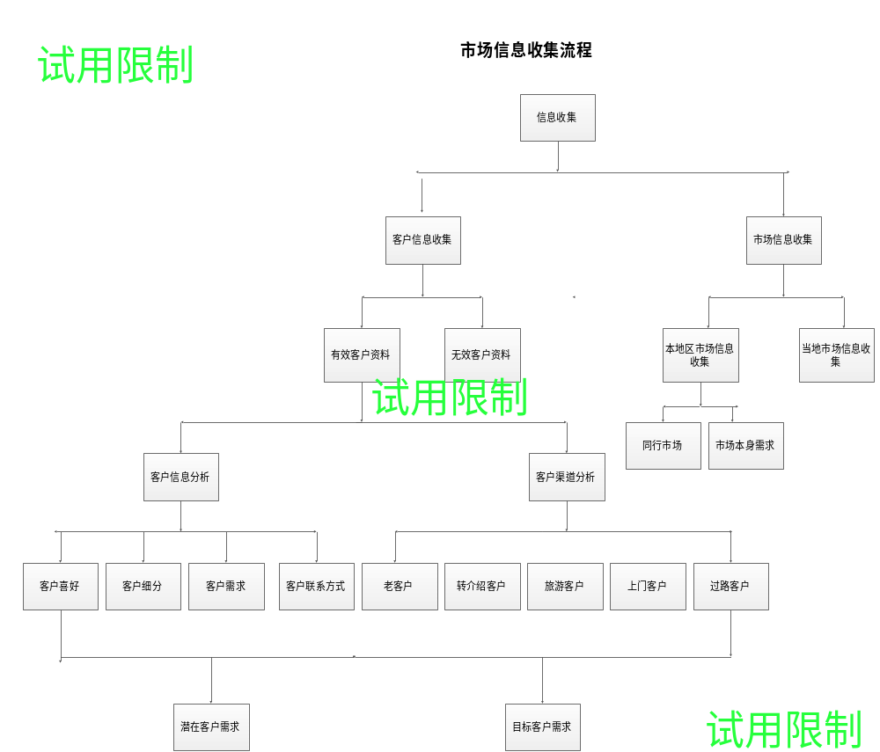
5.2建立完善的产品品类
5.2.1产品体系修正流程
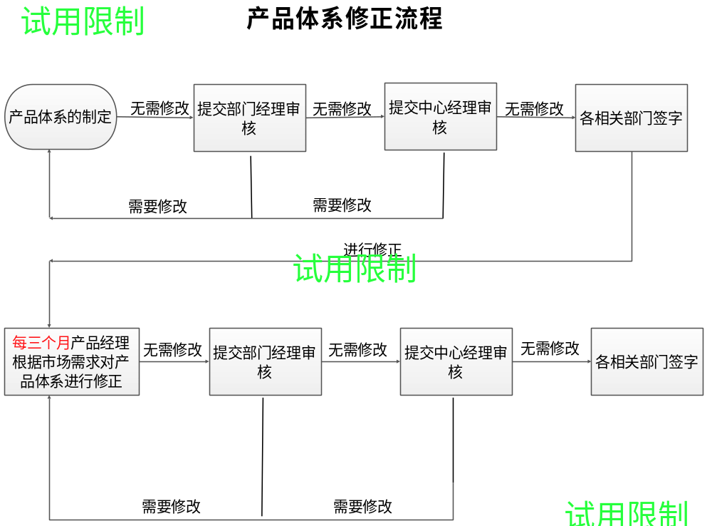
5.2.2产品品类管理制度
一、目的
对产品概念有清晰的定位，可精准的目标人群细分、兴趣细分、需求细分，做到产品的细分或者说是专业。
二、产品品类内容
1、建立产品体系大类及体系名。
2、有每个体系的LOGO。
3、明确的市场定义。
4、了解市场及游客体验度的优势。
5、有详细的项目和提供标准。
6、产品毛利控制。
7、所对应的渠道。
三、产品品类管理
1、产品体系要有明确、清晰的概念。
2、产品经理因按产品体系制定的要求执行。
3、熟悉客户需求，了解客户体验度。
4、以最优化的组合提供产品。
5、严格监控产品毛利。
6、根据产品特性进入销售渠道。
5.3产品设计
5.3.1产品设计流程
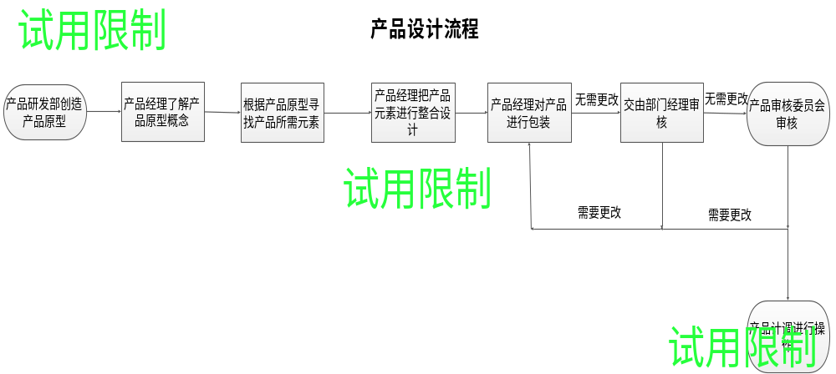
5.4产品定价&产品策划
5.4.1产品设计定价流程
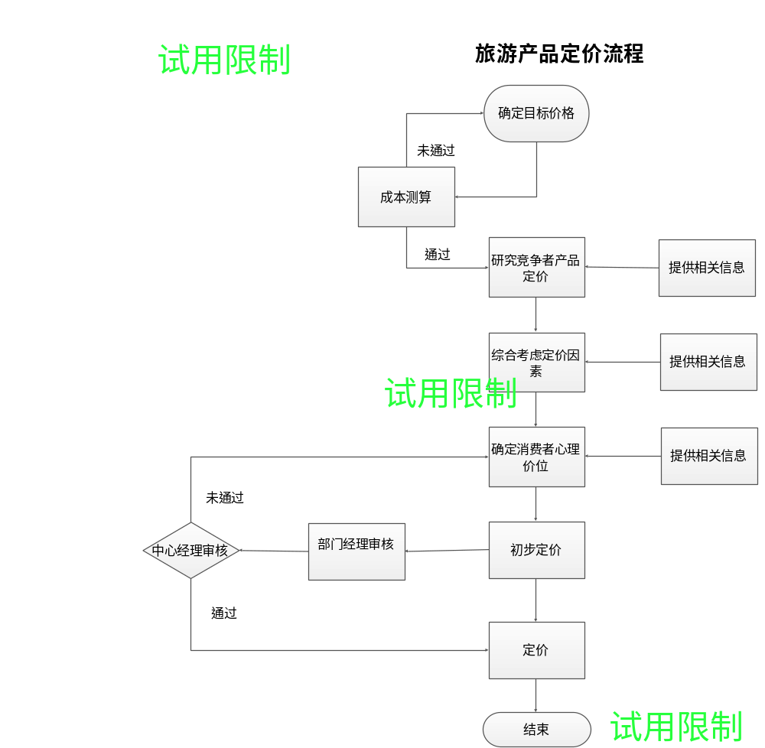
5.4.2产品设计定价制度
一、目的
为了使产品定价科学化，制定流程规范化，特制定本制度。
二、影响产品定价的因素
1、产品的营销目标
与产品定价有关的营销目标有：维持企业的生存、争取目标利益的最大化，保持和广大产品的市场占有率等，不同的目标决定了不同的定价策略和定价技巧。
2、产品成本
产品成本是产品定价的最低限度。
3、产品营销组合策略
定价策略应与产品的整体设计、销售和促销决策相匹配，形成一个协调的营销组合。
4、市场需求
产品成本决定产品价格的最低限度，市场需求决定了产品的最高价格。
5、顾客的考虑
产品定价时必须了解顾客购买产品的理由，并按照顾客对该产品价值的认知作为定价的重要因素。
6、竞争因素
应参照竞争对手的产品价格，以保证产品的销售。
三、产品定价流程
1、企划中心、产品部门、渠道部门及其相关部门人员收集成本费用数据，计算产品设计的各种成本和费用。
2、产品中心对市场上的同类产品进行价格调研分析，主要包括各同行产品、市场价格、销售情况、顾客心理价位等方面，尤其是本公司竞争对手的情况。
3、企划中心会同销售渠道对新产品的销量进行分析预测，综合考虑各种定价因素，并结合公司的实际情况和营销组合策略，提出新产品的几种定价方案。
4、由产品中心组织，销售部门、企划部门等部门参加，最终确定产品价格。
5.4.3秀生活设计定价流程
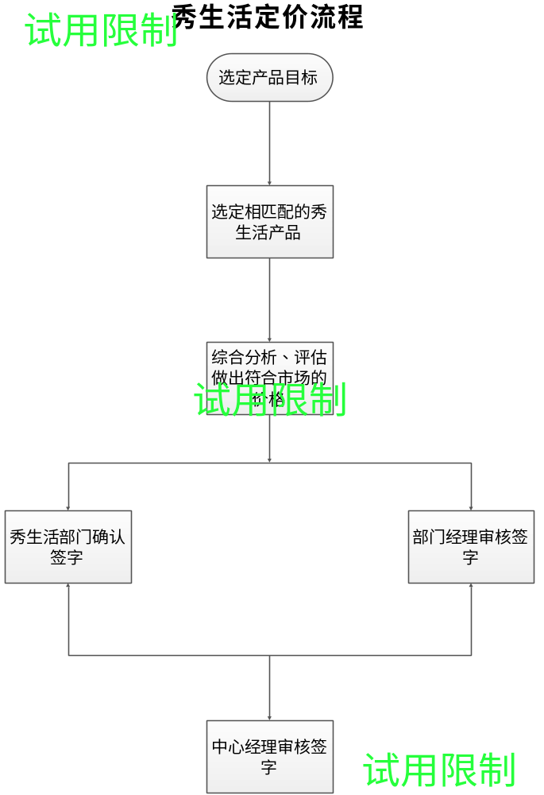
5.5竞争产品的分析研究
5.5.1竞争产品的收集流程
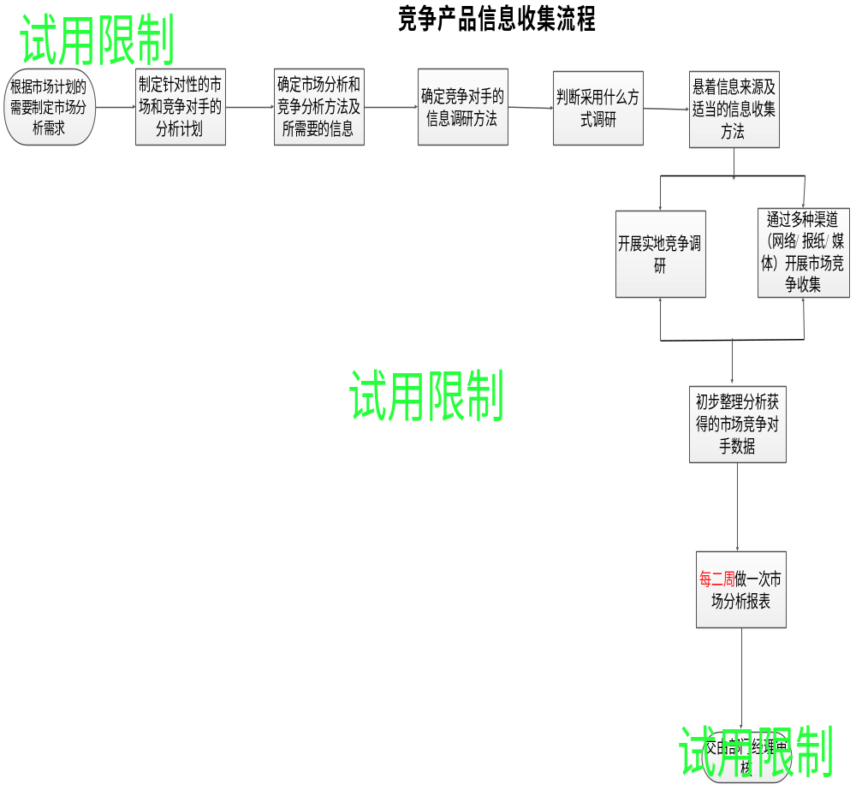
5.5.2竞争产品的分析表
详见表单5.5
5.6产品包装营销宣传
5.6.1 宣传品制作申请流程
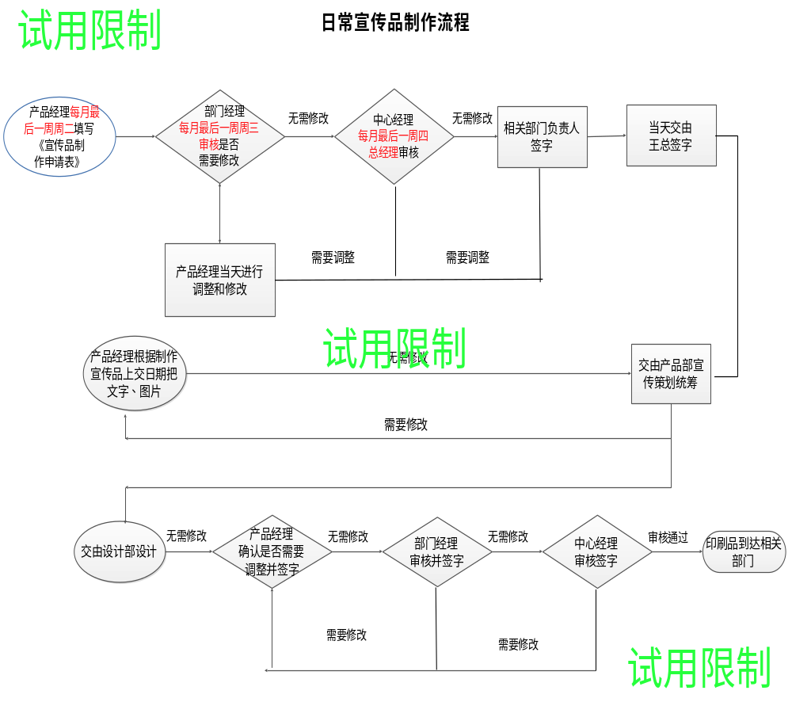
流程图说明：
- 此流程图使用于常规宣传品（海报、单页、折页、展架、写真、网络宣传等宣传品）的制作（含加印）。临时性宣传品制作流程同样适用，但不受时间的限制。
- 常规宣传品制作为每月一次，宣传品加印流程同样适用，但可根据实际情况，调整相应的时间截点。
每月常规宣传品文字整理要求：
3、产品经理根据做制定日期交常规宣传品的文字、图片等资料，交由统筹，无误后，交至产品设计。
每月常规宣传品申请要求：
4、 每月最后一个周二由产品经理填写《宣传品制作申请表》，部门经理、中心总监、相关部门负责人签字确认，交由王总签字。交由产品部宣传统筹统一筹划。

- 品牌策划在收到申请表及文字资料后，进行设计，于规定时间内将设计成稿交还至产品部，有产品计调、产品经理确认文字的正确性和整体版面，确认无误后签字，若需要调整，及时交还至设计人员处。
- 产品计调、产品经理确认无误后，交由部门经理、中心总经理签字审核。审核无误后，将最终签字版设计稿交由品牌策划。由品牌策划统一进行
印刷、送达各相关使用渠道等后续工作。
黄金周（元旦、春节、五一、十一）时段产品宣传品制作流程说明：
黄金周产品宣传品制作申请及制作流程同常规产品，制作及申请时间则在常规时间上提前45-40天开始准备，提前30天全部完成。
5.6.2硬广告（纸媒）设计流程
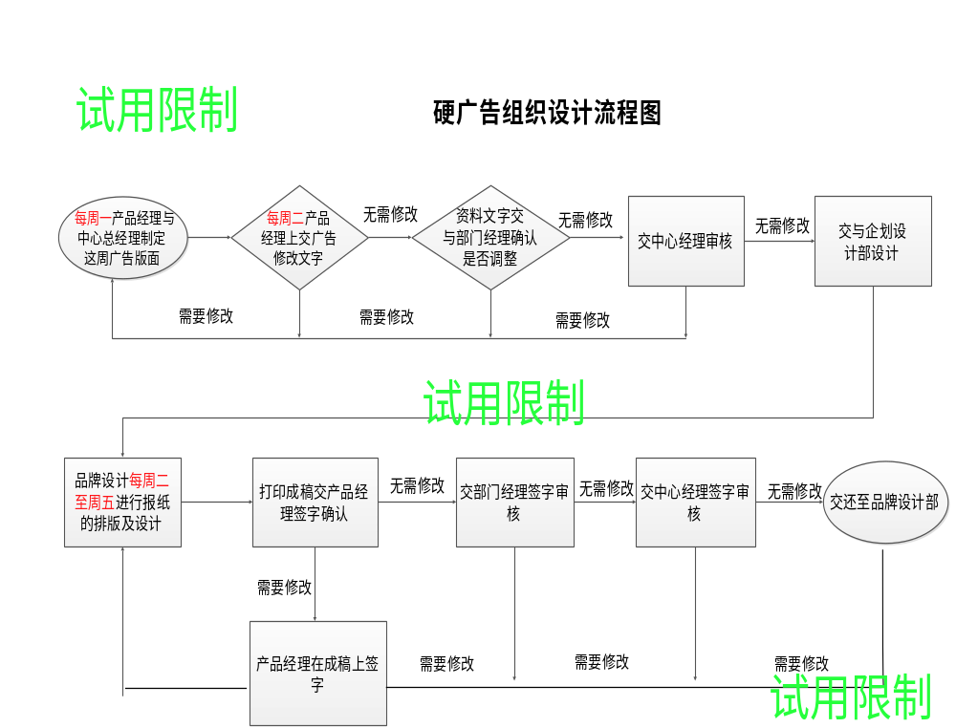
流程图说明：
- 每周一产品经理与中心经理制定下周广告版面。
- 每周二必须提供下周报纸广告修改的文字内容。
- 将整理好的文字内容交由部门经理确认，确认无误后当天交由中心经理进行签字审核
- 中心总经理签字审核后交品牌策划进行报纸广告修改。
- 每周二至周五由品牌策划进行报纸内容的修改及版面的调整，打印成稿后交至产品经理签字确认。
- 产品经理签字确认后分别交部门经理、中心总经理签字审核，审核通过交还至品牌策划。
5.6.3宣传品相关制度
一、目的

二、权责与范围
1、产品经理必须按时、按量的上交宣传品所需的文字、图片等。
2、
5.7产品活动策划
5.7.1产品活动操作流程
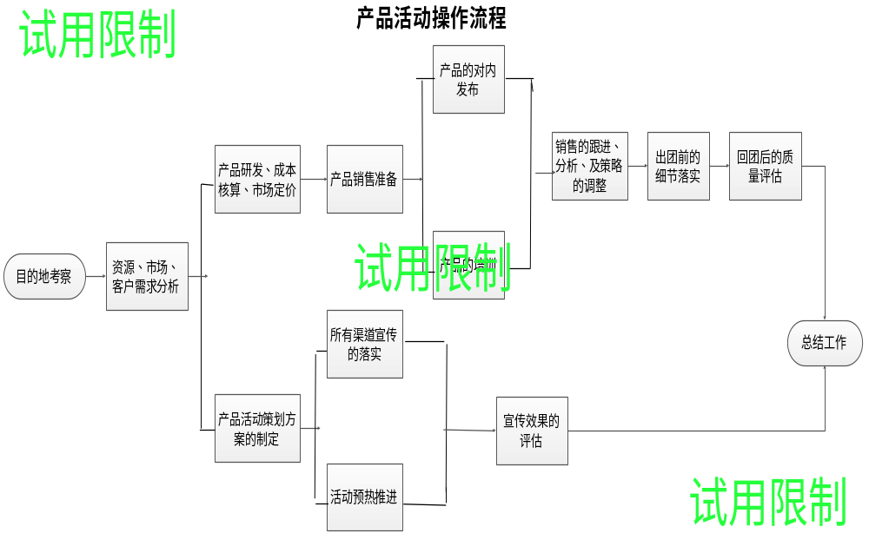
5.8产品说明的制作
5.8.1产品说明制作流程
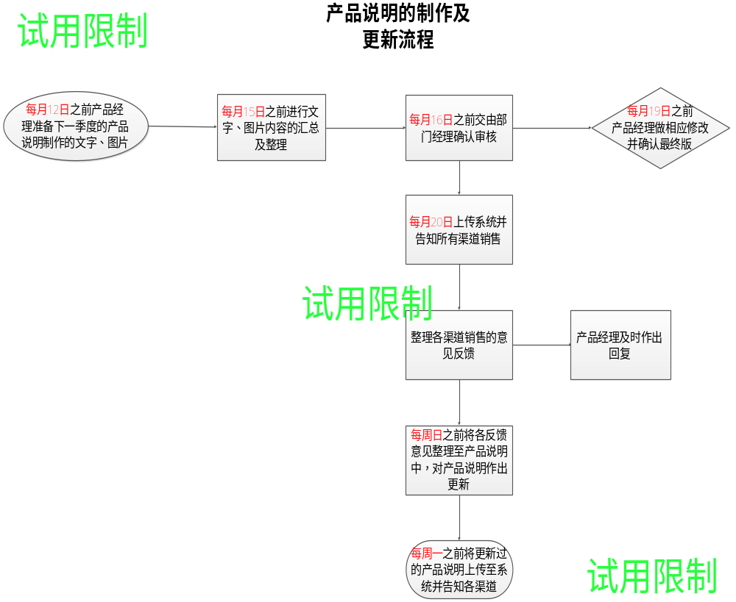
流程图说明：
- 每月12日由各产品经理整理下季度产品说明的文字及图片资料，短线并于每月15日交由专人统一整理并汇总（产品经理轮流汇总）。中长线市场部则由每位产品经理每周对产品说明进行轮流修改。
- 汇总后每月16日由产品经理交部门经理进行审核，若需要修改，则由各产品经理根据要求修改。
- 修改完成后于每月20日由所排班的产品经理将产品说明上传OA系统邮箱，并以GKE、业务公告形式告知所有渠道销售下载查阅。
- 在销售查阅的过程中如有提出意见，各计调可直接回复各销售的疑问；同时并将所提意见记录并做整理，反馈至产品经理处，于每周日之前对产品说明进行更新。
- 每周一前将产品说明更新版上传OA邮箱，并以GKE、业务公告形式告知所有渠道销售。
- 所有黄金周产品说明（五一、十一、春节）按常规产品说明制作流程提前45天开始制作，提前30天发至各销售渠道
5.9产品培训
5.9.1产品培训流程
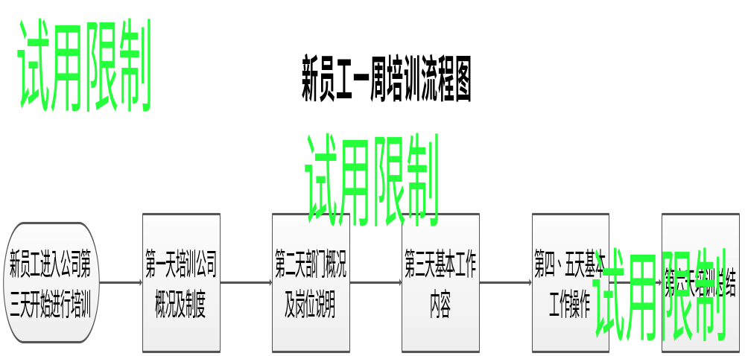

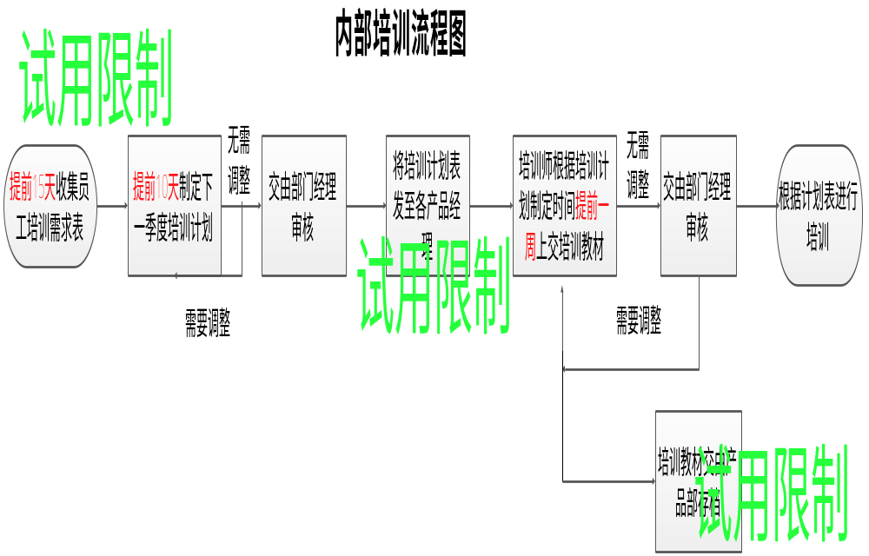
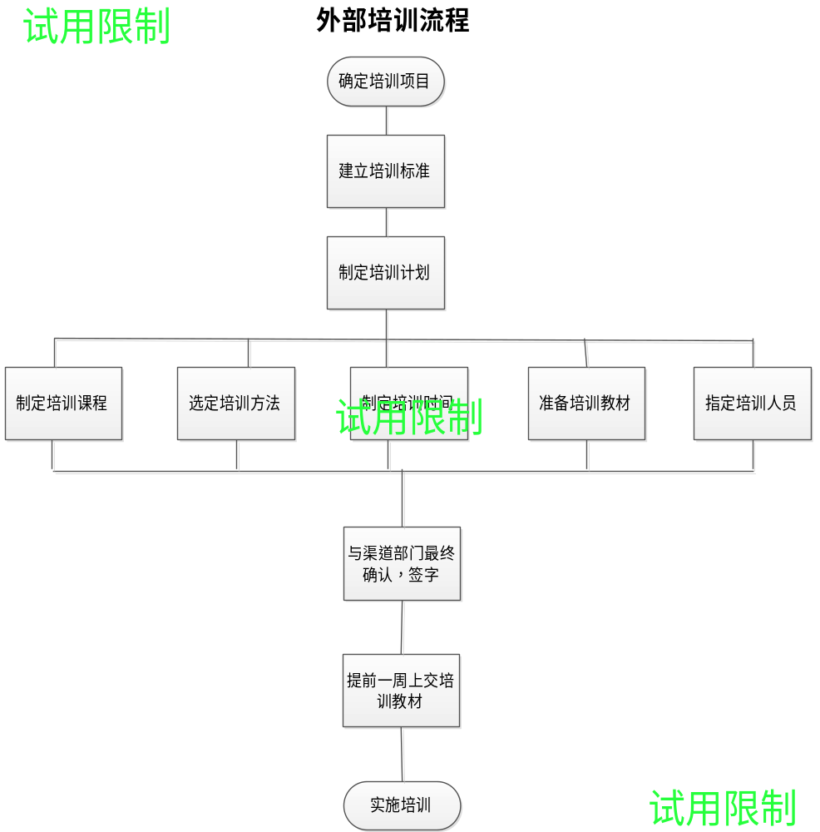
5.9.2产品培训制度
一、目的
为配合公司的发展目标，提升人力绩效，提升员工素质，增强员工对本职工作的能力与对企业文化的了解，并有计划地充实其知识技能，发挥其潜在能力，更好的完成本职工作，，特制定《产品培训制度》（以下简称本制度），作为产品部进行人员培训实施与管理的依据。
二、适用范围
产品部所有员工及配合相对应执行部门的各项培训计划、实施、督导、考评以及改善建议等，均依本制度办理。
三、权责划分
1、产品设计部权责
1）、制定、修改本部门部门的培训制度；
2）、拟定、呈报本部门的培训计划；
3）、收集整理各种培训信息并及时发布；
4）、制定所培训课程的培训大纲；
5）、收集并提供相关专业培训信息；
6）、配合部门培训的实施和效果反馈、交流的工作；
7）、联系、组织或协助完成相对应部门的各项培训课程的实施；
8）、检查、评估培训的实施情况；
9）、负责对各项培训进行记录和相关资料存档；
10）、追踪考查培训效果；
四、培训管理
1、凡本部门员工，均有接受相关培训的权利与义务；
2、本部门培训规划、制度的订立与修改，以及培训记录的登记与资料存档等相关培训事宜，以本部门为主要权责单位，部门员工负有提出改善意见、建议和配合执行的权利与义务。
3、本部门的培训实施、效果反馈及评价考核等工作以本部门为主要权责单位，并对本部门的培训执行情况负督导呈报的责任。
五、培训体系
1、新员工培训
1）培训对象：新进人员。
2）培训目的：协助新进人员尽快适应新的工作环境，顺利进入工作状况。
3）培训形式：单一培训。
4）培训内容：涉及公司简介（包括公司发展史及发展前景、企业文化、公司组织架构、各部门分布及部门职能等）、公司制度、本部门工作职能、工作流程等。
2、内部培训
1）培训对象：本部门员工
2）培训目的：依靠公司内部技术力量，最大效度的利用公司内部资源，加强内部的沟通与交流，在公司内形成互帮互助的学习氛围，并丰富员工的业余学习生活。
3）培训形式：在部门内部以讲座、研讨会、交流会的形式进行。
4）培训内容：涉及技术类、管理类的多个方面，及员工感兴趣的业余知识、信息等。
3、外部培训
1）培训对象：相对应的配合部门
2）培训目的：依靠外部专家力量，提升从业人员在本职工作上所应具备的专业知识、行业发展动态、技能技巧，以增进各项工作的完成质量，提高工作效率。
3）培训形式：参加外部公开课、交流研讨会，或请外部讲师在公司内部授课。
4）培训内容：涉及专业技术知识、销售技巧、市场分等内容等。
六、培训计划的拟定
1、结合本部门战略目标及发展计划，依据对内部员工培训需求调查的结果，以及公司相关培训的政策等，制定培训计划，并呈报部门经理审核。
2、部门应根据业务发展的需要，确定部门培训需求计划。
3、部门根据实际情况分解季度培训计划，编制培训课程清单，并呈报经理审核。
七、培训实施
1、新员工培训
1）、员工一般在入职第一周集中培训。
2）培训由主管按培训计划组织实施。
3）每位新入职的员工，在上岗后最长不超过十个工作日之内，除特殊情况外，都必须接受新员工培训。
2、在职员工培训
1）、充分利用公司内部可用资源。
2）不断充实和完善内部培训课程，形成重点课程的逐渐固定和循环开设。
3）培训参与人员应严格遵守培训规范。
4）学员课后对内部讲师的课程内容、准备情况、讲授技巧等的评估，填写《培训效果评估表》，交由本部门存档。
3、外部培训
1）、培训课程的选择应结合对应部门培训机制进行准备，、培训内容需严格审批。
2）、参加培训人员的选择应突出目的性、自愿性。
3）、培训相关资料（包括教材、讲义（PPT）、证书、培训小结等）须在本部门备份存档。
八、出勤制度
1、受训人员须提前做好安排，除特殊原因外，应准时参加；不能参加人员需提前告，并给出合理理由，否则视为无故缺席。
2、凡在部门内部举办的培训课（包括外部讲师的内部集训、内部培训讲座及各种内部研讨会、交流会等），参加人员必须严格遵守培训规范；课前签到由专人负责纪录，填写《培训签到表》；考勤状况将作为培训考核的一个参考因素。
九、培训的考核、评价及奖惩
1、原则上部门组织的培训都应有考核成绩，考核成绩记入员工档案，作为员工提薪、升职的必要条件之一。
2、部门的培训由本部门负责考核；各部门自行组织的培训，由各部门自己组织考核，产品设计部负责检查并备案。
3、考核的形式以定量考核为主，定性考核为辅。
4、对无故不参加培训的，公司将给予行政或经济上的处罚。
十、培训的组织保障
1、本部门每一位员工有对培训组织，协调、监督的责任，应积极主动的协助好，将培训工作做好。
2、部门员工必须根据部门提出的培训计划及培训要求进行严格执行。
3、负责人在学习培训上要起表率作用，注意提高自身的素质，不但要懂得作管理者，还要成为员工事业的良师益友。
十一、员工培训制度的实施流程
1、提前15天向全体员工发放培训需求调查表，根据员工的培训需求，做出季度培训分析报告，做出季度培训计划制定下一季度的培训计划。
2、内部培训，由部门负责人按照课题，确定培训讲师，组织员工参加培训。每一位员工负责督导。
4、 部门培训每月至少二次，侧重于业务技术，可采取讲课或讨论的形式。培训时间不少于1小时。
5、每一位员工积极配合外部培训计划的执行。
6、培训时必须签到并有培训反馈。
5.10产品销售跟踪
5.10.1产品流量监控流程
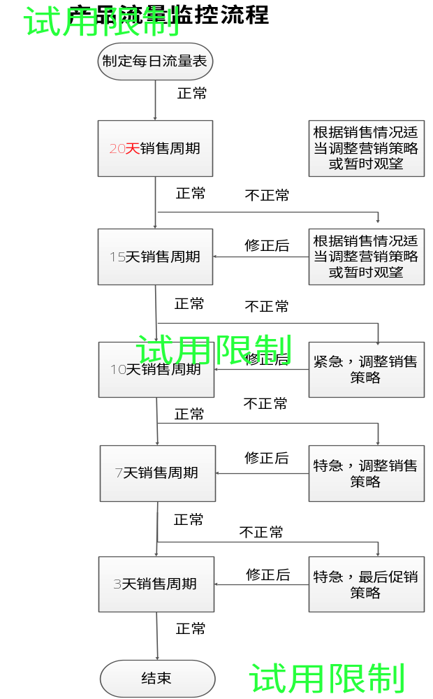
5.10.2产品流量管理制度
一、目的
为了保证在规定时间内产品100%的销售率，在销售过程中做到随时监控，方便随时调整营销策略，特制定此制度。
二、权责与范围
1、产品经理应对产品的销售情况做到实时监控。
2、对流量出现的不正常现象做出及时调整。
3、根据流量的变化做出相应营销策略的调整。
4、确保产品毛利率100%的完成。
三、产品流量监控流程
1、制定每日产品销售流量表。
2、按照销售流量做到每日监控。
3、流量监控在分为以下几个销售监控调整期：20、15、10、7、3日。
4、产品经理应根据销售流量进行营销策略的调整。
5.11市场策略的应对方案
5.11.1市场策略规定

5.12产品成本的监控
5.12.1产品成本审核制度
一、目的
为了加强产品成本核算，提高产品成本管理水平，本部门特制定此制度。
二、产品成本构成的范围
1、资源类：交通资源、当地资源。
2、产品类：秀生活、小礼品
3、销售类：渠道奖励、优惠促销等。
三、产品核算对象
1、产品经理应当根据市场需求和产品成本管理的要求，确定成本核算对象，计入产品成本。
2、确定产品核算对象，分为以下几类：
⑴、公司活动产品
⑵、周边短线大活动产品。
⑶、中长线专列活动。
⑷、常规产品核算。
四、产品成本核算项目
⑴、政府奖励
⑵、大交通成本（汽车、火车、航空）
⑶、当地资源：吃、住、行、游、购、娱
⑷、秀生活产品的包装成本
⑸、赠送客人的小礼品成本
⑹、给予渠道部门的销售奖励
⑺、产品宣传优惠
五、产品成本的归集、审核
1、产品经理根据产品需求将成本组合。
2、研发产品时应以最优的成本做核算。
3、对宣传、渠道等成本做严格控制。
4、团结束后，每月应对产品成本进行监督、审核。
5.13产品质量的监控
5.13.1产品质量管控流程
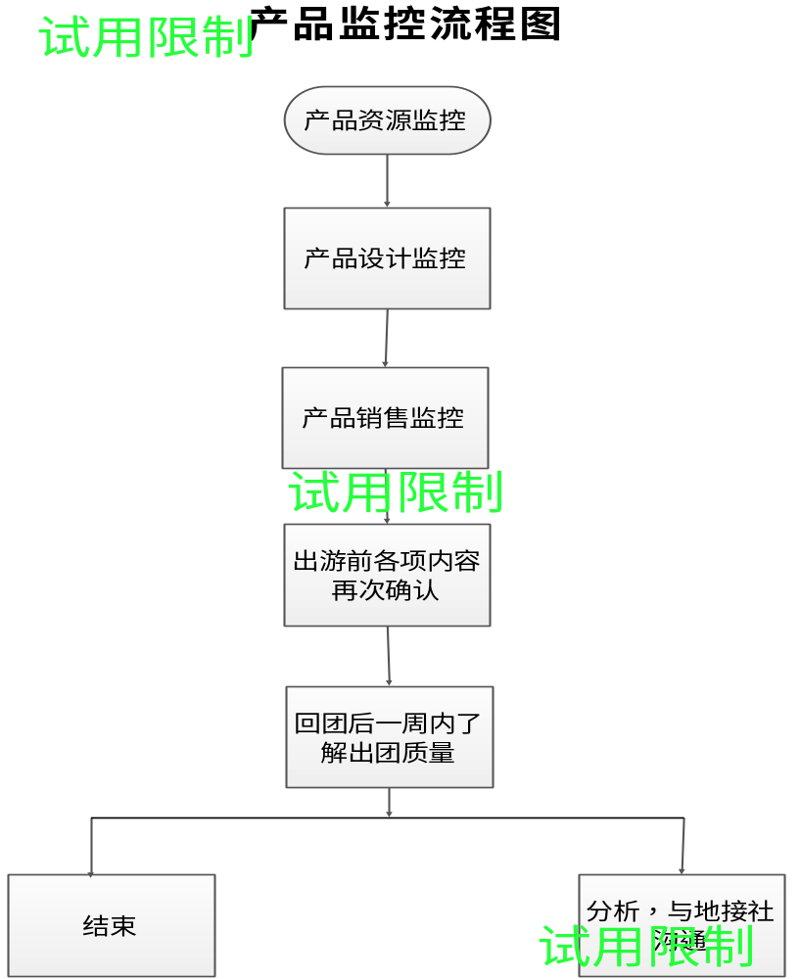
5.13.1产品质量监控制度
一、目的
为了确保产品质量管理制度的推行，并能提前发现异常、迅速处理改善，提高客户体验度，特制定此制度。
二、管理范围
1、产品资源质量管理。
2、产品宣传质量管理。
3、产品培训质量管理。
三、提高旅游产品质量的具体措施
㈠、旅游产品人性化。
1、硬件上：根据旅游者的不同需求提供相应的人性化的旅游设施。
2、软件上：根据旅游者的感受提供符合人性化的服务。
㈡、质量监督流程
1、严格对资源质量的监督
2、做出最优化的产品。
3、对销售过程中产品的监控。
4、出游前对产品内容的再次确定
5、回团后对游客出游信息的反馈。
6、对所出现的质量问题进行分析、改进。
5.14数据分析
5.14.1产品数据报表清单

